# Seminární práce – zpracování článku „*Evil genius? How Dishonesty Can Lead to Greater Creativity*“

## Úkol č. 1: Vyznačení primárních, sekundárních a terciárních informací

**Značení:**

1 – primární informace

2 – sekundární informace

3 – terciální informace

**ÚVOD:**

Researchers across disciplines have become increasingly interested in understanding why even people who care about morality predictably cross ethical boundaries. This heightened interest in unethical behavior, defined as acts that violate widely held moral rules or norms of appropriate conduct ([Treviño, Weaver, & Reynolds, 2006](http://pss.sagepub.com/content/25/4/973.full" \l "ref-33)), is easily understood. Unethical behavior creates trillions of dollars in financial losses every year and is becoming increasingly commonplace ([PricewaterhouseCoopers, 2011](http://pss.sagepub.com/content/25/4/973.full#ref-22)).

One form of unethical behavior, dishonesty, seems especially pervasive ([Bazerman & Gino, 2012](http://pss.sagepub.com/content/25/4/973.full" \l "ref-4)). Like other forms of unethical behavior, dishonesty involves breaking a rule—the social principle that people should tell the truth. Much of the scholarly attention devoted to understanding why individuals behave unethically has therefore focused on the factors that lead people to break rules.

Although rule breaking carries a negative connotation in the domain of ethics, it carries a positive connotation in another well-researched domain: creativity. To be creative, it is often said, one must “think outside the box” and use divergent thinking ([Guilford, 1967](http://pss.sagepub.com/content/25/4/973.full#ref-13); [Runco, 2010](http://pss.sagepub.com/content/25/4/973.full#ref-23); [Simonton, 1999](http://pss.sagepub.com/content/25/4/973.full#ref-26)). Divergent thinking requires that people break some (but not all) rules within a domain to construct associations between previously unassociated cognitive elements ([Bailin, 1987](http://pss.sagepub.com/content/25/4/973.full" \l "ref-1); [Guilford, 1950](http://pss.sagepub.com/content/25/4/973.full#ref-12)). The resulting unusual mental associations serve as the basis for novel ideas ([Langley & Jones, 1988](http://pss.sagepub.com/content/25/4/973.full#ref-17); [Sternberg, 1988](http://pss.sagepub.com/content/25/4/973.full#ref-28)). The creative process therefore involves rule breaking, as one must break rules to take advantage of existing opportunities or to create new ones ([Brenkert, 2009](http://pss.sagepub.com/content/25/4/973.full" \l "ref-6)). Thus, scholars have asserted that organizations may foster creativity by hiring people slow to learn the organizational code ([Sutton, 2001](http://pss.sagepub.com/content/25/4/973.full#ref-31), [2002](http://pss.sagepub.com/content/25/4/973.full#ref-32)) and by encouraging people to break from accepted practices ([Winslow & Solomon, 1993](http://pss.sagepub.com/content/25/4/973.full#ref-38)) or to break rules ([Baucus, Norton, Baucus, & Human, 2008](http://pss.sagepub.com/content/25/4/973.full#ref-3); [Kelley & Littman, 2001](http://pss.sagepub.com/content/25/4/973.full#ref-16)).

Given that both dishonesty and creativity involve rule breaking, the individuals most likely to behave dishonestly and the individuals most likely to be creative may be one and the same. Indeed, highly creative people are more likely than less creative people to bend rules or break laws ([Cropley, Kaufman, & Cropley, 2003](http://pss.sagepub.com/content/25/4/973.full" \l "ref-7); [Sternberg & Lubart, 1995](http://pss.sagepub.com/content/25/4/973.full#ref-29); [Sulloway, 1996](http://pss.sagepub.com/content/25/4/973.full#ref-30)). Popular tales are replete with images of “evil geniuses,” such as Rotwang in *Metropolis* and “Lex” Luthor in *Superman*, who are both creative and nefarious in their attempts to ruin humanity. Similarly, news articles have applied the “evil genius” moniker to Bernard Madoff, who made $20 billion disappear using a creative Ponzi scheme.

The causal relationship between creativity and unethical behavior may take two possible forms: The creative process may trigger dishonesty; alternatively, acting unethically may enhance creativity. Research has demonstrated that enhancing the motivation to think outside the box can drive people toward more dishonest decisions ([Beaussart, Andrews, & Kaufman, 2013](http://pss.sagepub.com/content/25/4/973.full" \l "ref-5); [Gino & Ariely, 2012](http://pss.sagepub.com/content/25/4/973.full#ref-9)). But could acting dishonestly enhance creativity in subsequent tasks?

In five experiments, we obtained the first empirical evidence that behaving dishonestly can spur creativity and examined the psychological mechanism explaining this link. We suggest that after behaving dishonestly, people feel less constrained by rules, and are thus more likely to act creatively by constructing associations between previously unassociated cognitive elements.

**DISKUZE**

There is little doubt that dishonesty creates costs for society. It is less clear whether it produces any positive consequences. This research identified one such positive consequence, demonstrating that people may become more creative after behaving dishonestly because acting dishonestly leaves them feeling less constrained by rules.

By identifying potential consequences of acting dishonestly, these findings complement existing research on behavioral ethics and moral psychology, which has focused primarily on identifying the antecedents to unethical behavior ([Bazerman & Gino, 2012](http://pss.sagepub.com/content/25/4/973.full" \l "ref-4)). These findings also advance understanding of creative behavior by showing that feeling unconstrained by rules enhances creative sparks. More speculatively, our research raises the possibility that one of the reasons why dishonesty is so widespread in today’s society is that by acting dishonestly, people become more creative, which allows them to come up with more creative justifications for their immoral behavior and therefore makes them more likely to behave dishonestly ([Gino & Ariely, 2012](http://pss.sagepub.com/content/25/4/973.full#ref-9)), which may make them more creative, and so on.

In sum, this research shows that the sentiment expressed in the common saying “rules are meant to be broken” is at the root of both creative performance and dishonest behavior. It also provides new evidence that dishonesty may therefore lead people to become more creative in their subsequent endeavors.

## Úkol č. 2: Prostudované zdroje

K porovnání jsem informace z článku Evil Genius s citovanými zdroji jsem vybral tyto zdroje:

1. **Bailin, S. *(1987). Critical and creative thinking. Informal Logic, 9, 23–30.***

***Citace:*** *Divergent thinking requires that people break some (but not all) rules within a domain to construct associations between previously unassociated cognitive elements.*

***Původní informace:*** Creative thinking, on the other hand, is precisely the type of thinking which can transcend frameworks. It is inventive, imaginative, and involves the generation of new idea. Because it involves breaking out of old frameworks, creative thinking is thought to exhibit characteristics which are precisely the opposite of critical thinking. It is essentially generative, spontaneous, and non-evaluative. It involves divergent thinking, rule-breaking, the suspension of judgment, and leaps of imagination.

1. **Baucus, M. S., Norton, W. I., Baucus, D. A., & Human, S. A. (2008). Fostering creativity and innovation without encouraging unethical behavior. Journal of Business Ethics, 81, 97–115.**

***Citace:*** *Thus, scholars have asserted that organizations may foster creativity by hiring people slow to learn the organizational code and by encouraging people to break from accepted practices or to break rules*

***Původní informace:***

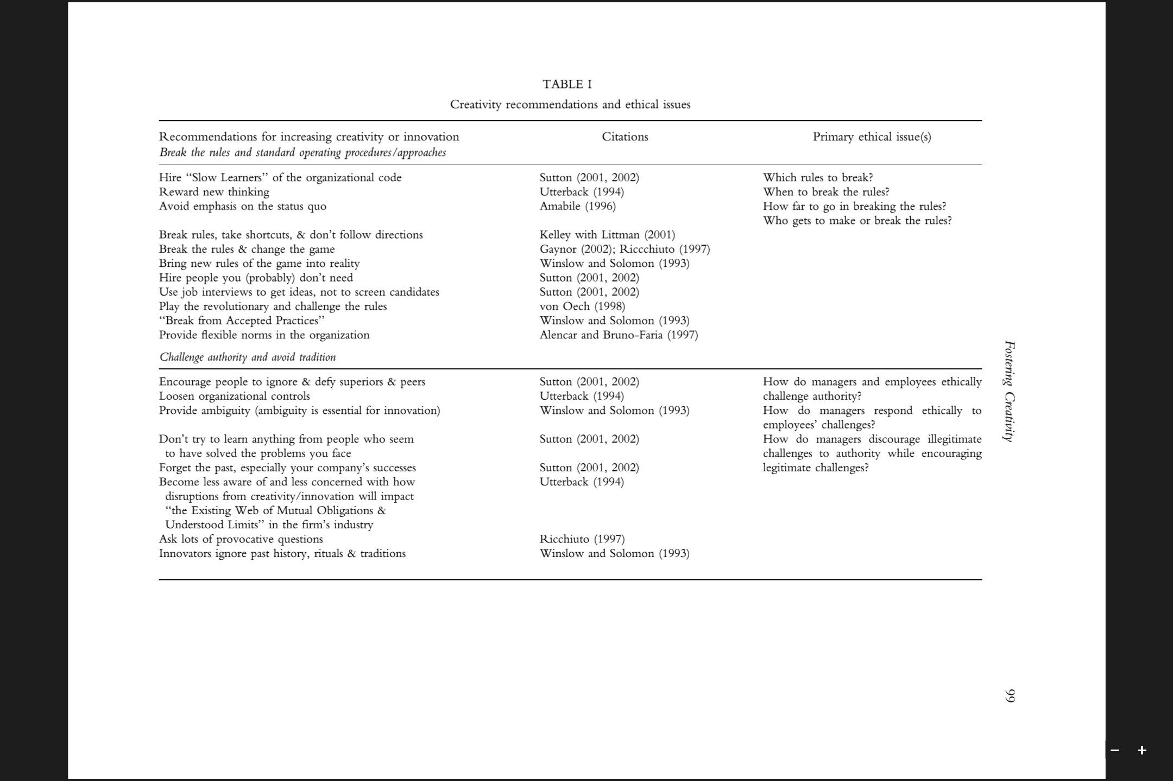

1. **Gino, F., Ariely, D. (2012). *The dark side of creativity: Original thinkers can be more dishonest. Journal of Personality and Social Psychology, 102, 445–459***

***Citace:*** *The causal relationship between creativity and unethical behavior may take two possible forms: The creative process may trigger dishonesty; alternatively, acting unethically may enhance creativity*. *Research has demonstrated that enhancing the motivation to think outside the box can drive people toward more dishonest decisions.*

***Původní informace:*** Across the five studies, we demonstrated that both a creative personality and an activated creative mindset promote individuals ability to justify their unethical actions.

Díky přečtení citovaných zdrojů jsem problematice lépe porozuměl, v některých případech také původní zdroje upokojily mé rozrušení nad výbušným názvem článku. Nejvíce ze všech se mi líbil druhý článek, díky dle mého názoru relativně střízlivému a lehce do praktické oblasti zacházejícímu vysvětlení problematiky. Myslím si však, že autor článku Evil Genius cituje většinou spíše obecnou informaci, obsaženou v článcích, než konkrétní odstavce – proto mi vybrání konkrétního přišlo mírně umělé.

## Úkol č. 3: Popularizační článek

**POTVRZENO: Rebelie a tvořivost jdou ruku v ruce!**

Nové a neotřelé nápady, kreativní mysl, jedinečnost – cesta za raketovým úspěchem, způsob, jak vyniknout v davu, jak zaručit zvučnost svého jména, své značky. Jak toho dosáhnout? Vědci tomu přišli na kloub – vzbouřit se konvencím, autoritám i morálním principům a – podvádět!

Roku 2013 vyšel nový vědecký článek: *Evil genius? How Dishonesty Can Lead to Greater Creativity*. Již samotný název vzbuzuje zvědavost a přímo vyzývá k přečtení. Kreativita - v naší prozápadní, hektické společnosti vysoce ceněná schopnost. Jako i jiné, má však i svou stinnou stránku, na kterou chtěli autoři článku, Francesco Gino a Wiltermuth S. Scott z Harvardské university, poukázat. Dle jejich názoru nečestné a kreativní chování jsou vzájemně propojeny a tímto pojítkem je právě porušování pravidel. Zároveň tvrdí, že kreativní chování může vést k nečestnému a nečestné chování zase ke kreativnímu. Svoje hypotézy se pokusili ověřit pomocí pěti experimentů s podobnou strukturou. Lidé při nich měli možnost podvádět (podvody samozřejmě výzkumníci rozpoznali). Poté probandům byla měřena kreativita. První experiment se zaměřil na to, zda lidé, kteří se prokázali jako kreativnější, budou také více podvádět. Na rozdíl od prvního experimentu, kde si participanti mohli vybrat, zda budou podvádět či ne, ve druhém experimentu výzkumníci k podvodu přímo vybízeli, aby mohli následně změřit, jestli nečestné chování v lidech probudí vyšší kreativitu. A opravdu, v následujícím úkolu se kreativní myšlení participantů skutečně zvýšilo! Etickou složkou porušování pravidel se následně zabýval třetí experiment. Ukázalo se, že pokud lidem hrozí etické důsledky za např. lhaní, jejich kreativita opět roste. Každý z nás někdy lhal a musíme dát výzkumníkům za pravdu, že opravdu „neprůstřelná“ lež potřebuje notnou dávku kreativity. Poslední dva experimenty se týkaly pocitu, kdy nejsme spoutáni pravidly a zákazy. Jistě není divu, že i tyto experimenty potvrdily hypotézy experimentátorů, že pocit nespoutanosti vede k větší kreativitě. Že nevěříte? Vše se dočtete v původním článku Evil genius.

Jak autoři článku ukazují, stinnou stránkou kreativity jsou etické důsledky, které z ní vyplývají. Ovšem ani v tomto Vás nenecháme úplně na holičkách – pokud si říkáte „To snad není možné, to firmy do svých kreativních týmů zaměstnávají anarchisty?!“, doporučujeme přečíst jeden ze zdrojů, z nichž článek čerpal: *Fostering creativity and innovation without encouraging unethical behavior*. Není totiž všechno zlato, co se třpytí a tyto dva články Vám dají zajisté kompletnější odpověď na tuto otázku.